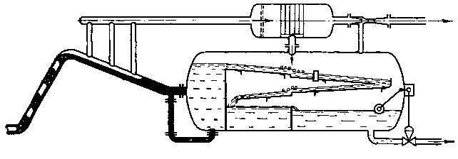
Газ
12
11
6
7
8
9
10
3
5
Нефть
4
14
13
1
2

Рисунок 2. Схема сепаратора первой ступени с предварительным отбором газа

1,2- наклонные трубопроводы; 3- газоотводные трубки; 4- патрубок; 5- сборный коллектор газа; 6- перфорированная перегородка; 7- жалюзийная кассета; 8- корпус каплеуловителя; 9- эжектор; 10- наклонные плоскости; 11- датчик уровнемера; 12- исполнительный механизм; 13- успокаитель уровня; 14- сплошная пергородка.

